LK SLOVAN KARLOVY VARY

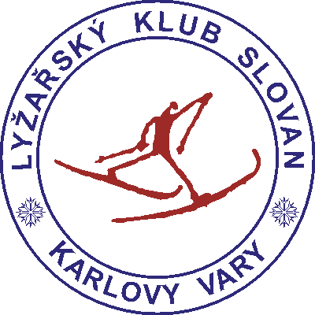

ŠTÍT KRUŠNÝCH HOR

R O Z P I S Z Á V O D U

Sponzory lyžařského klubu jsou:






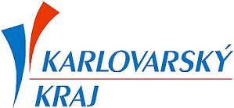




B O Ž Í D A R V K R U Š N Ý C H H O R Á C H
10. – 11. ledna 2015
ROZPIS ŠTÍTU KRUŠNÝCH HOR
který se koná ve dnech 10. – 11. 1. 2015 na Božím Daru v Krušných horách

* * *
Činovníci závodu
Předseda organizačního výboru: Petr Mach
Ředitel závodu: Kateřina Žandová
Hlavní rozhodčí: Kateřina Ondrová
Sekretář závodu: Jana Ondrová
Velitel tratí: Miloslav Pavelka
Velitel stadionu: Daniel Rádl

* * *
Všeobecná a technická ustanovení
Pořadatel: LK Slovan Karlovy Vary
Datum závodu: 10.1. - 11. 1. 2015
Místo závodu: Boží Dar – lyžařský areál „Jahodová louka“
Podmínky účasti: řádně přihlášení závodníci se musí při prezentaci prokázat platným průkazem SL ČR, registračním průkazem a lékařskou prohlídkou (ne starší jednoho roku).
Startovné: 50 Kč za start
Dodatečně přihlášení závodníci a nečleni SL ČR platí dvojnásobné startovné. Startovné se bude platit také za každého závodníka neodhlášeného do losování.
Závodní kancelář: Sobota 10. 1. 2015 - Boží Dar - Jahodová louka
Prezentace: Sobota 10. 1. 2015 - v závodní kanceláři 9.00-12.00
Losování: Pátek 9. 1. 2015 ve 19.00 pro sobotu 10. 1. 2015 Boží Dar - Jahodová louka
Sobota 10. 1. 2015 v 17.00 pro neděli 11. 1. 2015 Boží Dar - Jahodová louka
Kategorie a tratě:
Sobota 10. 1. 2015 – krátké tratě volně intervalový start
Přebor Plzeňského kraje
Neděle 11. 1. 2015 – dlouhé tratě klasicky hromadný start
Memoriál Jaroslava Mašaty

Kategorie | Sobota 10.1.2014 | Neděle 11.1.2014 | Ročník
Předžáci | 1 km K | 1 km K | 2007 a mladší
Nejmladší žáci | 1 km K | 1 km K | 2005 – 2006
Nejmladší žákyně | 1 km K | 1 km K | 2005 – 2006
Mladší žáci | 2 km K | 3 km K | 2003 – 2004
Mladší žákyně | 2 km K | 3 km K | 2003 – 2004
Starší žáci | 3 km V | 3 km K | 2001 – 2002
Starší žákyně | 3 km V | 3 km K | 2001 – 2002
Mladší dorostenci | 5 km V | 7 km K | 1999 – 2000
Mladší dorostenky | 3 km V | 5 km K | 1999 – 2000
Starší dorostenci | 7 km V | 10 km K | 1997 – 1998
Starší dorostenky | 5 km V | 5 km K | 1997 – 1998
Muži a junioři | 10 km V | 15 km K | 1996 a starší
Ženy a juniorky | 5 km V | 5 km K | 1996 a starší

Přihlášky: Přihlášky podle „Pravidel lyžařských závodů 2009“ a „Soutěžního řádu pro závodní období 2014 – 2015“ zašlete do 19:00 dne 9.1. 2015 na adresu pořadatele závodu:
LK Slovan K. Vary
Dr. Bechera 18
360 01 Karlovy Vary
Tel, fax: 353 586 168
E-mail: oddil@lkslovan.cz
Přihlášky musí být napsány na psacím stroji nebo tiskacím písmem s nezkrácenými křestními jmény, rodným číslem. U názvu TJ uveďte též čtyřmístné zkratky.
Ubytování: Pořadatel nezajišťuje.
Doprava: Pořadatel nezajišťuje.
Parkování je možné na parkovištích na Božím Daru (cca 10 minut od startu)
Výdej startovních čísel: V den závodu v šatně lyžařského areálu Jahodová louka do 12.30 hodin v sobotu resp. do 9.30 hodin v neděli.
Zdravotní služba: HS Boží Dar
Ceny: Závodníci na 1. - 3. místě obdrží diplom, medaili a věcnou cenu. Nejmladší sportovci do mladšího žactva diplom se sladkostí až do 6.místa.
Předpis: Závodí se v souladu s „Pravidly lyžařských závodů 2009“ a v souladu se „Soutěžním řádem SL ČR pro závodní období 2014 - 2015“
Zvláštní ustanovení: Pořadatel si vyhrazuje právo na změnu rozpisu a časového programu z důvodu nepředvídatelných okolností. V případě nepříznivých sněhových podmínek bude závod odvolán telefonicky nebo faxem do 7. 1. 2015 na adresu přihlašovatele (adresu a telefon resp. fax nebo e-mail odpovědného činovníka uvést na přihlášce).
Úrazově jsou pojištěni závodníci, doprovod a činovníci - členové ČSTV s platným průkazem Svazu lyžování ČR.
Za neodevzdané startovní číslo účtuje pořadatel náhradu ve výši 500,- Kč
Protesty: Dle „Pravidel lyžařských závodů 2009“
Časový pořad závodu:
Sobota 10. 1. 2015 - start první kategorie v 13.00
Neděle 11. 1. 2015 - start první kategorie v 10.00
- vyhlášení výsledků v neděli 60 minut po dojetí posledního závodníka (za oba dny) na Jahodové louce

Petr Mach Kateřina Žandová
předseda organizačního výboru ředitel závodu

Srdečně Vás všechny zveme na Karlův běh ve dnech 7. - 8. 3. 2014, který se bude konat na Božím Daru.
Další podrobnosti u sekretáře závodu.

